**Montando a ficha**

RPG é jogo de interpretação onde um jogador conta uma história e outros jogadores emergem papeis de aventureiros para interagir com a história.

Esses personagens constituídos de várias coisas, como história, raça e classe. Indo um pouco mais embaixo da documentação há uma sessão para escolha de raça e classe.

**OBS:** raça não interfere em seu personagem além da narrativa.

Uma dúvida deve ter surgido. O que são essas palavras em parênteses do lado da classe?

**Exemplo:** **Bardo (Agilidade):**

É o atributo principal daquela classe.

O que isso Importa?

Na hora de definir os seus atributos é importante condizer com sua classe, para um melhor aproveitamento de suas habilidades, entretanto, jogadores tem liberdade total para escolher que atributos aprimorar.

Esses pontos de atributos se refletem em algumas atividades que podem ser executadas no geral, além de serem usadas na classe.

**Exemplo:** o tanto de força define se você consegue segurar alguma coisa.

**Exemplo:** o tanto de inteligência define se você consegue ler uma obra.

Não só isso, as classes não são totalmente baseadas em seu atributo principal.

**Exemplo:** cavaleiros conseguem conjurar algumas mágicas, então eles precisam de um certo nível de inteligência.

Com isso em mente vamos a distribuição de atributos. Na ficha, parte de atributos, troque o Level de **0** para **1**. Todo personagem começa no nível 1.

Você tem 15 pontos para distribuir entre força, agilidade e inteligência. Sem mínimos e máximos, apenas não transcenda a quantidade de pontos, nem zere um atributo ou coloque algo abaixo disso.

Agora já tem algumas consequências de seus atributos. Seus pontos de vida são iguais a **duas vezes seus pontos de força**. Sinta-se a vontade a reajustar novamente seus atributos, mas depois de uma sessão eles não mudam com facilidade.

**Exemplo:**

* Força (STR): **6**
* Pontos de vida (HP): **12 / 12**

A barra de recurso (que está **Definir**) é um pouco mais complexa. Ela vária para algumas classes. Em todos os casos o número representa a quantidade atual daquela barra que você possuí e a da direita o máximo que você pode ter.

Se você for um mago, sacerdote ou um cavaleiro troque o **Definir** por **Mana**. Seu valor de mana é igual a **quatro vezes seus pontos de inteligência**.

* Inteligência (INT):  **8**
* Barra de recurso (**Mana**): **32 / 32**

Se você for um bardo ou ladino troque **Definir** por **Combo**. Seu valor máximo é **cinco** e ele começa **zerado**.

* Barra de recurso (**Combo**): **0 / 5**

Se você for um guerreiro troque **Definir** por **Raiva**. Seu valor é máximo é **cem** e ele começa **zerado**.

* Barra de recurso (**Raiva**): **0 / 100**

Depois disso, está pronto! Itens e habilidades são decididos no começo da sessão. Qualquer erro ou dúvida só perguntar.

**Escolhendo a raça:**

(não deu tempo de desenvolver história e habilidades deles)

**Humano**

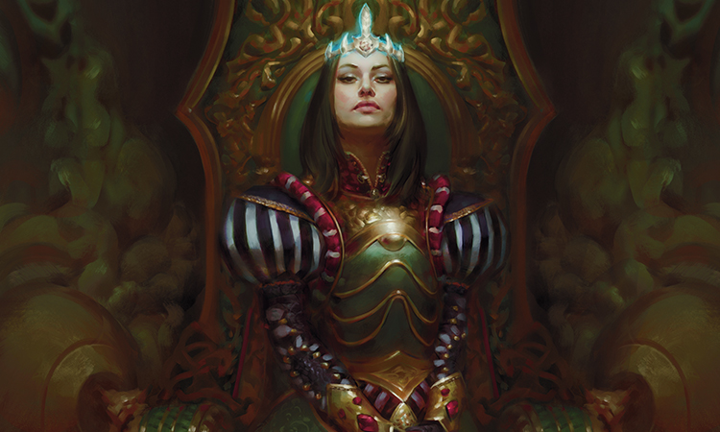

**Elfo**

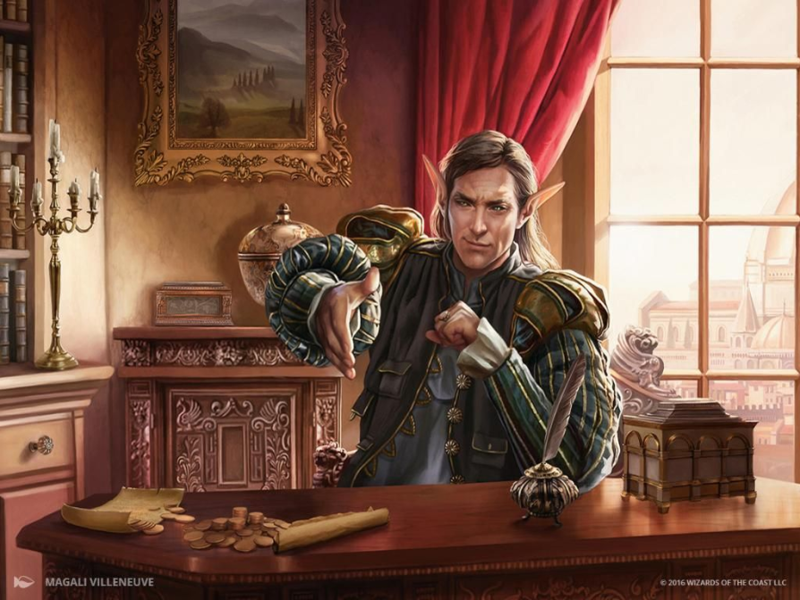

**Nobre do céu**

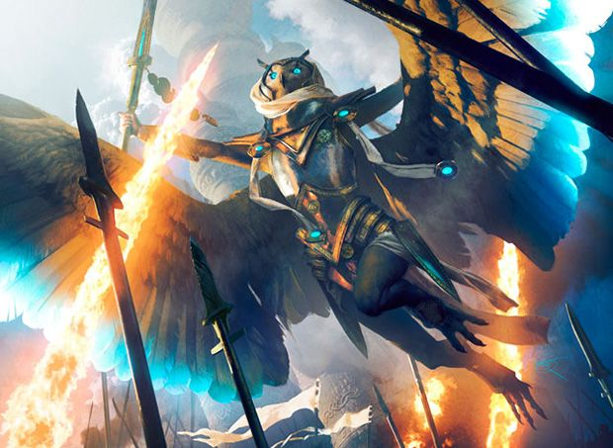

**Fera**

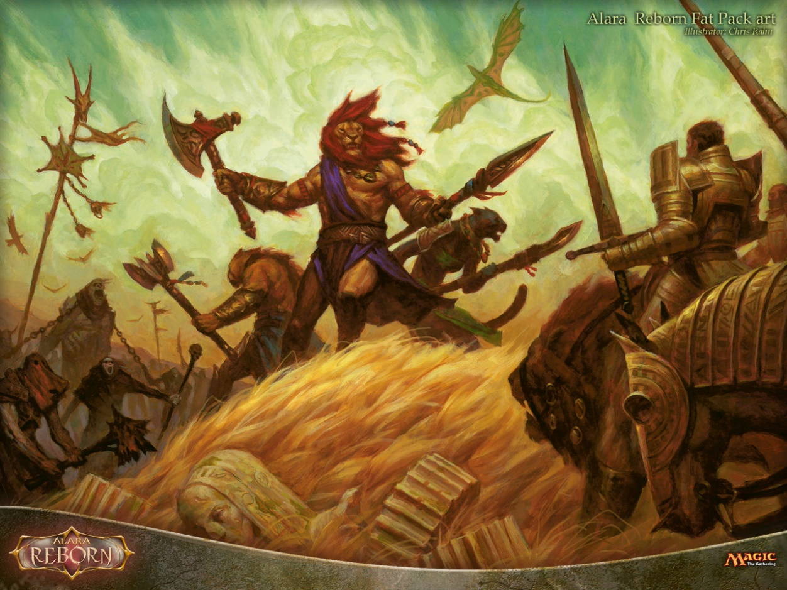

**Impuro**

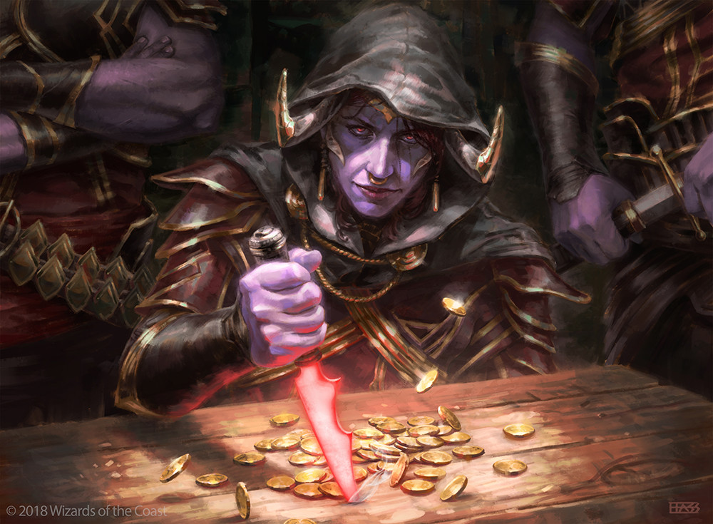

**Kron**

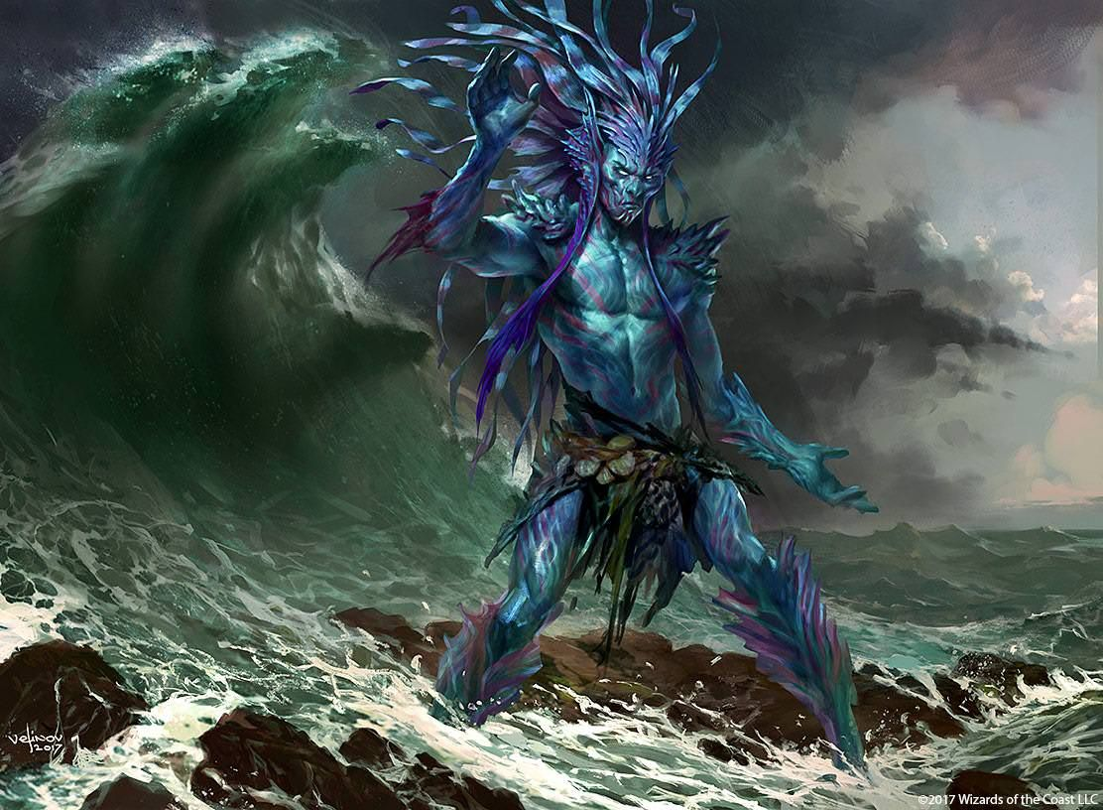

**Escolhendo a classe:**

* **Guerreiro (Força):**

Guerreiros são lutadores que usam a força bruta para enfrentar inimigos. Extremamente violentos, guerreiros geram pontos de **fúria** ao atacar e consomem esses pontos para amplificar seus ataques.

Habilidades em destaque: **Investida**, um avanço brusco ao inimigo; **Executar**, um golpe certeiro para matar o alvo; **Provocação**; um insulto para provocar o inimigo a atacar.

* **Cavaleiro (Força):**

Cavaleiros são nobres protetores da paz e das leis. Possuem disciplina em combate e podem consumir **mana** para conjurar alguns feitiços e bençãos contanto que não infligem na ética e moral.

Habilidades em destaque: **Invocar arma**, uma arma que cai do céu com efeitos mágicos ou sagrados, pode ser usado para trazer magicamente a arma para a sua mão; **Quebrar postura**; um golpe ou estilo de luta que desequilibra o oponente; **Mestre em montar**; possui uma conexão com a montaria, tendo a habilidade de montar melhor que qualquer um.

* **Bardo (Agilidade):**

Muito versáteis, bardos conseguem ocupar quase todas as funções em qualquer situação. Com canções e truques de circo, conseguem resolver conflitos com carisma ou fazer músicas que podem ajudar seus aliados dando-os atributos.

Habilidades em destaque: **Contar uma história**, um diálogo que pode convencer ou ganhar empatia de um alvo; **Acrobacia**, movimentos de circo para entreter ou desviar de ataques; **Animar instrumento**, uma magia para animar um instrumento a tocar sozinho enquanto o bardo pode fazer outras ações.

* **Ladino (Agilidade):**

Sujos e trapaceiros os ladinos não se importam com coisas bestas como honra. Golpes baixos, furtos e assassinato, qualquer coisa que é bem paga um ladino tenta fazer.

Habilidades em destaque: **Furtividade**, pode se esconder nas sombras ficando completamente invisível; **Faca nas costas**, pode executar um alvo instantaneamente se esse não notar sua existência; **Adrenalina**, consegue por um curto período aumentar suas capacidades físicas tendo efeitos colaterais.

* **Mago (Inteligência):**

Depois de anos de estudos na academia, magos são ansiosos para colocar em prática tudo que foi aprendido. Desde transformar inimigos em sapos a conjurar meteoros de fagos, o que limita um mago é sua criatividade e sua base de **mana**.

Habilidades em destaque: **Escudo negro**, um poderoso escudo sombrio que remove efeitos negativos e deixa o alvo imune a mágicas e maldições; **Lançar raio**, um domínio em eletricidade que da o mago a capacidade de lançar setas de relâmpago em seus oponentes; **Telepatia**, a capacidade de poder ler mentes, conseguindo prever ações de oponentes antes mesma de realizadas.

* **Sacerdote (inteligência):**

Através da fé os sacerdotes conseguem se comunicar com os deuses do sol e da lua. Devotos ao deus do sol, sacerdotes conseguem realizar o milagre da cura, abençoar aliados e remover maldições. Quando enfurecido, o sacerdote pode usufruir de poderes sombrios através do deus da lua.

Habilidades em destaque: **Expurgo**, uma sessão de exorcismo que remove todos os efeitos negativos de um alvo; **Voar**, com a graça dos céus o sacerdote não precisa caminhar como meros mortais; **Ressuscitar**; com apelos ao deus da noite, o rei dos mortos, o sacerdote pode trazer aliados de volta a vida.